МБОУ «Дмитриевская СОШ» Ильинский район
Авторы: Коняева Галина Егоровна- директор, учитель математики
Куликова Светлана Ивановна- замдиректора по УВР, учитель начальных классов
Конкретизированный метапредметный образовательный результат: умение выделять общие признаки на основе сравнения нескольких объектов.
Объект оценивания - составленная таблица
Критерии оценивания
Критерии оценивания | показатели | баллы
Выделение признаков у объектов | -перечислено 9-10 (не менее трех у каждого объекта) существенных признаков  - перечислено 5-8 существенных признаков  - существенных признаков выделено меньше 5 | 2  1  0
Выделение основания для сравнения | - Выделены 5-6 признаков, по которым можно сравнить данные объекты  - Выделены 2-4 признака, по которым можно сравнить данные объекты  - Главные признаки не выделены или найден 1 | 2  1  0
Выделены общие существенные признаки | - Выделены 3-4 общих признака  - Выделен 1-2 общих признака  - Общие признаки не выделены | 2  1  0

Техническое задание для учеников
Перечислите существенные признаки представленных объектов (Существенные признаки- это признаки без которых данный объект существовать не может)
- Выделите признаки, по которым можно сравнить данные объекты.
- Найдите общие признаки данных объектов

Все данные занесите в таблицу. Время на выполнение- 20 минут
 | Объект №1   | Объект №2   | Объект №3  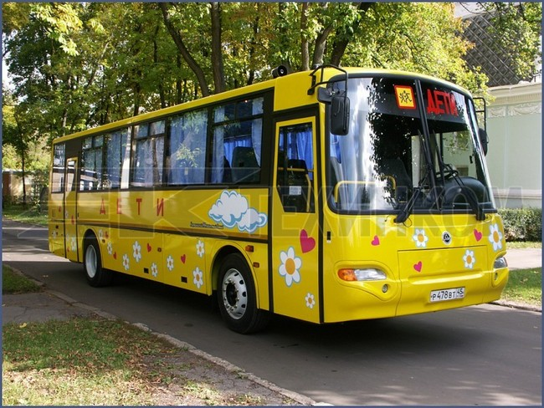
Существенные признаки

Выделите основания для сравнения
Выделите общие признаки

Результаты контрольного мероприятия
Критерии оценивания | показатели | баллы | % выполнения
Выделение признаков у объектов | -перечислено 9-10 (не менее трех у каждого объекта) существенных признаков  - перечислено 5-8 существенных признаков  - существенных признаков выделено меньше 5 | 2  1  0 | 83%  17%  0%
Выделение основания для сравнения | - Выделены 5-6 признаков , по которым можно сравнить данные объекты  - Выделены 2-4 признака , по которым можно сравнить данные объекты  - Главные признаки не выделены или найден 1 | 2  1  0 | 0%  83%  17%
Выделены общие признаки | - Выделены 3-4 общих признака  - Выделен 1-2 общих признака  - Общие признаки не выделены | 2  1  0 | 42%  42%  17%

Программа инновационной образовательной практики (ИнОП)
Краткосрочный курс «Учимся сравнивать»
Образовательный результат, на достижение которого направлена ИнОП- создать условия для развития у детей умений сравнивать на основе выделения существенных признаков, отличительных признаков объектов; умений находить общие признаки объектов; умений выделять признаки, являющихся основанием сравнения.
Планирование краткосрочного курса «Учимся сравнивать»
№ п/п | Наименование модуля | Количество часов | Содержание |  | Дидактический материал
№ п/п | Наименование модуля | Количество часов | Деятельность педагога | Деятельность учащихся | Дидактический материал
1. | Контрольное мероприятие | 20 минут | Координирует УД | Выполняют КМ | раздаточный материал
2. | Существенные признаки объектов | 1 час | Беседа о существенных признаках. Организация работы над раскрытием понятия «существенный признак». | Участвуют в игре, в конце игры — обсуждают: по каким признакам можно отличить эти группы живых существ друг от друга.  Обсуждают, учатся выделять существенные признаки разных объектов, по признакам определяют понятие | -Игра на внимание «Птица, рыба».  - Даны понятия и набор признаков, среди которых нужно выбрать существенные (обязательные) для данного понятия( н-р, понятие- озеро)  - По перечисленным признакам определить понятие (среди перечисленных признаков выделить существенные) (н-р: относится к воздушному транспорту, имеет кабину, перевозит пассажиров, имеет винт- вертолет)
3. | Признаки для сравнения объектов.  Правила сравнения | 2 часа | Учит выделять признаки для сравнения объектов, знакомит с правилами сравнения, организует деятельность | Придумывают конкретные объекты для сравнения. При проверке одна группа вначале называет только признаки сравнения, а остальным группам нужно определить, для сравнения каких объектов подбирались эти признаки  - выполняют упражнение «Как нужно сравнивать?»  - работа с текстом или видеосюжетом по нахождению общих признаков | Задание: придумать признаки для сравнения объектов одного класса и сравнить между собой любые два объекта. Например, придумать признаки, по которым можно сравнивать реки, и сравнить любые две реки по этим признакам.  - таблицы сравнения 2 объектов ( их сходство, различие)  - Каждая группа получает названия объектов для сравнения, результаты сравнения нужно оформить в виде таблицы, представитель группы называет общие и различающиеся признаки, класс должен определить, какие понятия сравнивались.  - текст или видеосюжет по нахождению общих признаков
4 | Общие признаки объектов | 2 часа | организует работу по выделению общих признаков объектов, координирует УД | Приобретают навыки выделения общих признаков у объектов | Упражнение «Найди общее». Учитель называет 3-4 пары слов, необходимо найти общие признаки данных понятий. Можно оговорить количество признаков, например, не менее семи.  Примеры пар слов: кабачок и огурец; змея и крокодил;  После этого — обратное задание: учитель называет общие признаки понятий, а дети должны назвать эти понятия.  Ранняя весна и поздняя осень имеют много общего: травы нет, деревья голые, солнце низкое, ласточек нет, прохожие в куртках и пальто... Мы различаем эти два времени года, так как знаем, что после зимы начинается весна, а после лета — осень... Но представьте себе фантастическую ситуацию: к нам на Землю прилетели инопланетяне. Могли бы они по каким-нибудь признакам узнать, какое это время года? Причем время пребывания у них ограничено несколькими днями, спрашивать у людей или узнавать по календарю они не хотят...  - соревнование: какая группа сможет найти наибольшее количество общих признаков у предложенных объектов.
5. | Контрольное мероприятие | 20 мин | Координирует УД, контроль знаний и оценка | Выполняют КМ | Раздаточный материал
6 | Итоговое занятие | 1 час | Обсуждение результатов КМ | Коррекция

Описание контрольного мероприятия по оценке эффективности ИнОП:

Конкретизированный метапредметный образовательный результат: умение выделять общие признаки на основе сравнения нескольких объектов.
Объект оценивания - составленная таблица
Критерии оценивания
Критерии оценивания | показатели | баллы
Выделение признаков у объектов | - существенные признаки перечислены у всех объектов  - перечислены существенные и несущественные признаки  - существенных признаков не выделено | 2  1  0
Выделение основания для сравнения | - Правильно выделены основания для сравнения данных объектов  - Частично выделены основания для сравнения данных объектов  - Не выделены основания для сравнения | 2  1  0
Выделены общие признаки | - Выделены общие признаки  - Выделено недостаточно общих признака  - Общие признаки не выделены | 2  1  0

Описание процедуры оценивания Данное контрольное мероприятие прошло в рамках проведения курса «Учимся сравнивать», время выполнения-20 мин., учащимся было дано техническое задание, результат работы - заполненная таблица.
Техническое задание для учеников
Ребята, представьте, что вы эксперты. Вам необходимо проанализировать информацию, представленную на обертках трех шоколадок, записав свои наблюдения в таблицу.
Для этого:
1. Перечислите существенные признаки представленных объектов (Существенные признаки- это признаки без которых данный объект существовать не может)
- Выделите признаки, по которым можно сравнить данные объекты.
- Найдите общие признаки данных объектов
Все данные занесите в таблицу. Время на выполнение- 20 минут
Результаты контрольного мероприятия
Критерии оценивания | показатели | баллы | %  выполнения
Выделение признаков у объектов | - существенные признаки перечислены у всех объектов  - перечислены существенные и несущественные признаки  - существенных признаков не выделено | 2  1  0 | 87%  13%
Выделение основания для сравнения | - Правильно выделены основания для сравнения данных объектов  - Частично выделены основания для сравнения данных объектов  - Не выделены основания для сравнения | 2  1  0 | 71%  29%
Выделены общие признаки | - Выделены общие признаки  - Выделено недостаточно общих признаков  - Общие признаки не выделены | 2  1  0 | 71%  29%

